Sosialisasi Pelayanan Penerbitan Sertifikat Halal, Pembuatan PIRT & NIB KKN UISI Menarik Perhatian UMKM Lokal Desa Indrodelik Bungah hingga UMKM Kota Surabaya.
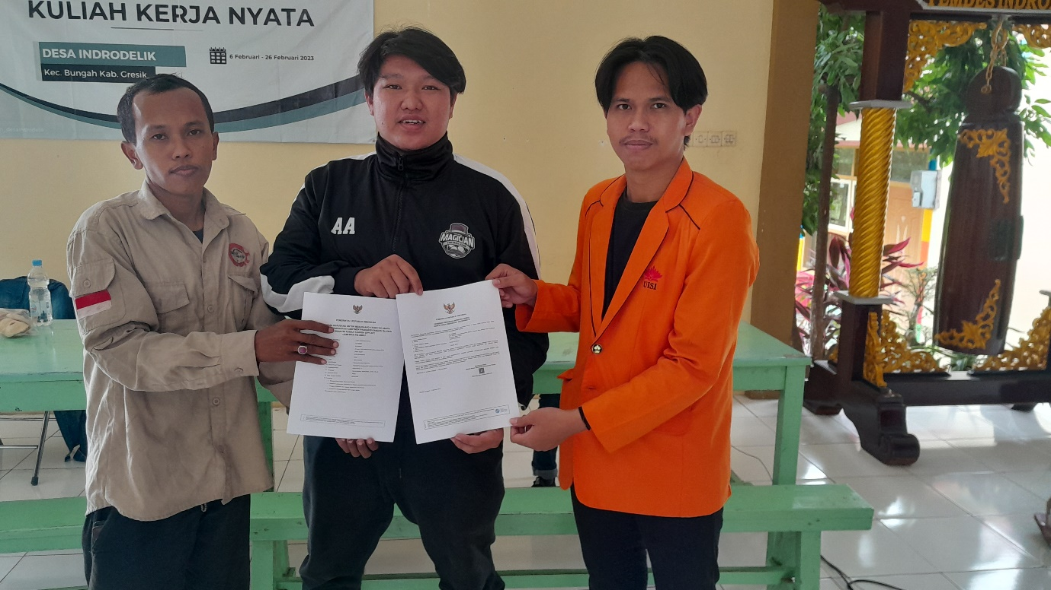
KKN semester Genap UISI 2022/2023 merupakan progam pengabdian masyarakat unggulan dan utama yang wajib dilakukan oleh seluruh mahasiswa di tingkat Strata 1 (S1). Kegiatan ini wajib diikuti oleh seluruh mahasiswa yang telah memenuhi ketentuan, dengan tujuan meningkatkan kemampuan dan wawasan mahasiswa sebagai bekal hidup di masyarakat setelah lulus studi. Kuliah Kerja Nyata (KKN) semester Genap ini berlangsung dari tanggal 6 Februari-26 Februari 2023.
KKN semester Genap 2022/2023 dengan mengusung tema KKN “Go! Go! Go!” yang bermakna ajakan atau gerakan bersama mendukung akselerasi positif pada 3 aspek yaitu sosial (Go Harmoni), ekonomi (Go UMKM) dan lingkungan (Go Lestari). Kegiatan Sosialisasi Pelayanan Penerbitan Sertifikat Halal, Pembuatan PIRT & NIB oleh Tim 03 KKN Genap UISI 2022/2023 ini merupakan salah satu perwujudan dari salah satu aspek sosial yaitu (Go UMKM).
Dari hasil survey yang telah dilakukan oleh Tim 03 KKN Genap UISI 2022/2023, Rata-rata dari ke 5 dusun yang ada di Desa Indrodelik ini Pemilik UMKM nya masih belum memiliki Izin Legalitas Usaha lengkap untuk standarisasi usaha.
Menghadirkan Akhmad Yaslim salah satu Fasilitator Perizinan PTSP Gresik dan Pejuang Sosial Gresik serta Gresik Halal Center ini, kegiatan “Sosialisasi Pelayanan Penerbitan Sertifikat Halal, Pembuatan PIRT & NIB” berhasil di laksanakan di Balai Desa Indrodelik pada hari Minggu, 26 Januari 2023.
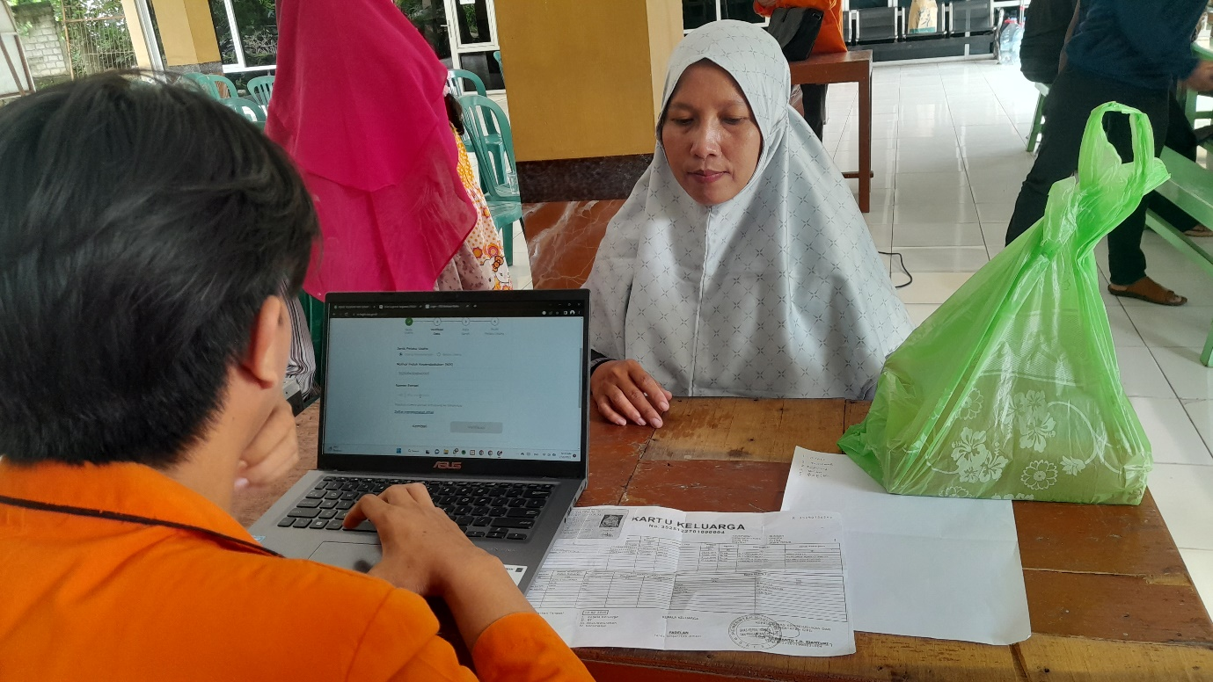
Kegiatan sosialisasi ini menarik perhatian UMKM Lokal Desa Indrodelik hingga terdengar oleh pemilik salah satu UMKM Bakso Aci yang ada di Kecamatan Pakal, Kota Surabaya yaitu Ali Akbar. Bermodalkan tekad dan situs pencarian lokasi, dia berhasil datang ke tempat acara.
Kami berharap, dengan adanya kegiatan untuk membantu UMKM ini khususnya UMKM yang ada di Desa Indrodelik dapat bermanfaat dan bisa memajukan usahanya dengan lancar, karena selama ini UMKM hanya diberikan sosialisasi saja tanpa pendampingan lengkap dari fasilitator yang ada.
-Tim 03 KKN Genap UISI 2022/2023-

